Министерство образования и науки Республики Дагестан
ГКУ РД «ЦОДОУ ЗОЖ»
ГКОУ РД «Кизлярская гимназия- интернат «Культура Мира»

Беседа на тему :
« Блокада Ленинграда»
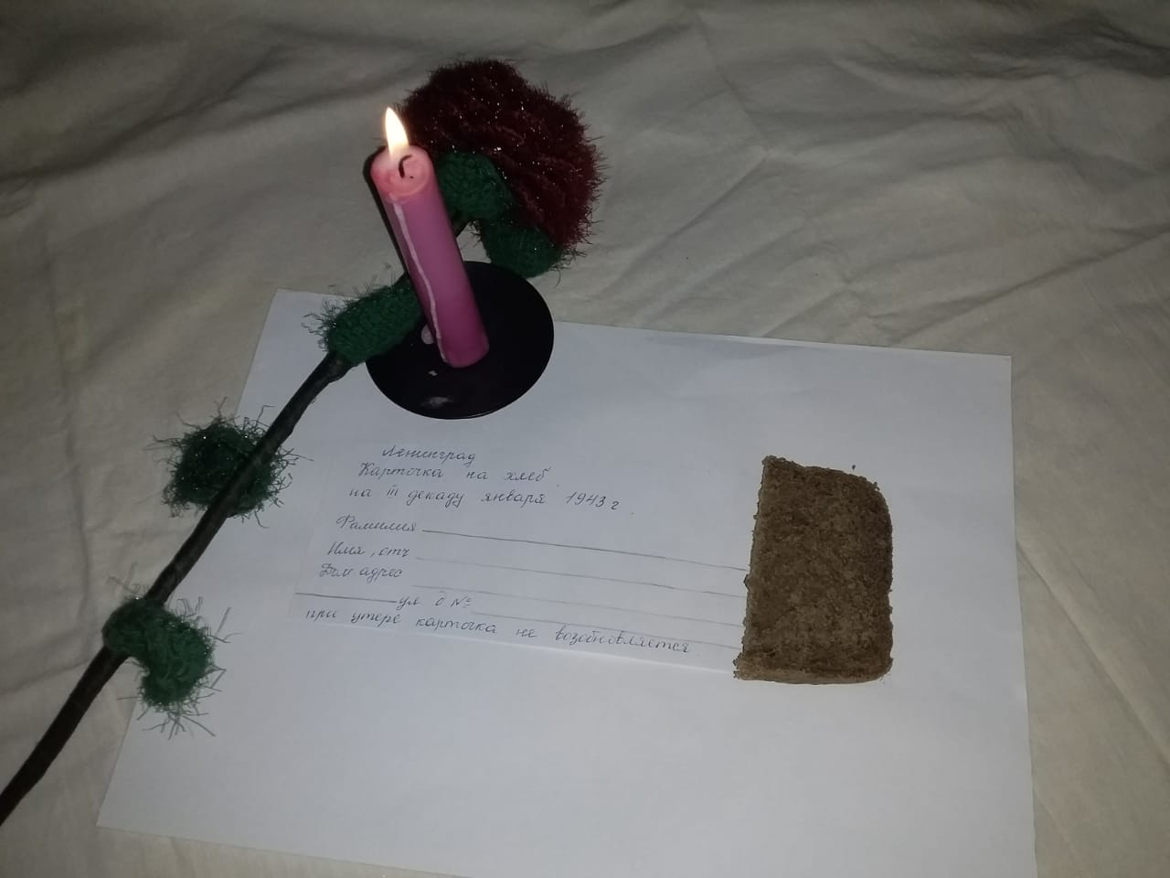
Провела воспитатель: 3 «Б» класс:
Магомедова М.Д.

КИЗЛЯР 2020

Блокада Ленинграда.
- 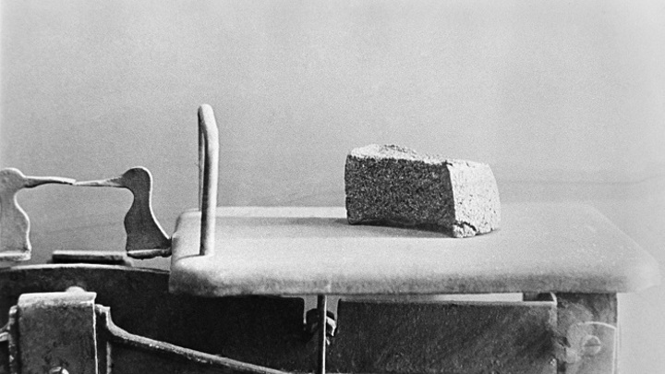

Символ надежды и жизни: Хлеб в блокадном Ленинграде.На весах 125 граммов хлеба, установленная норма для служащих, иждивенцев и детей в блокадном ноябре 1941 года.

«Великая Отечественная» - так называем мы ту войну, в которой наш народ победил фашизм. Это была война за право жить, за право дышать, за право называться человеком. Поэтому против фашизма поднялись все - не только солдаты, партизаны, но и старики, женщины, дети. На фронте и в тылу всем миром приближали Великую Победу.
27 января этот день в календаре обозначен красным цветом.– это день снятия блокады г. Ленинграда. Героическая оборона Ленинграда, подвиг жителей и защитников города, их мужество и выдержка восхитили весь мир, стали символом несгибаемой воли к победе.»

Нынешнее поколение молодёжи, да и те, кто постарше, всё меньше помнят о том, за счёт чего выжил блокадный Ленинград. А выжил он благодаря мужеству русских людей, которые сражались за город и жили в нём, «Дороге жизни», проходившей по льду Ладожского озера, и, конечно, хлебу! Который, правда, и хлебом назвать было нельзя, поскольку состоял он из пищевых и непищевых добавок. Увидев «тот» ленинградский хлеб, испечённый по блокадному рецепту, многие наши современники поморщились бы. Но пережившие блокаду, а также их дети и внуки до сих пор благодарны ленинградскому хлебушку и никогда не выкидывали заплесневевшую горбушку даже спустя десятки лет после окончания войны.
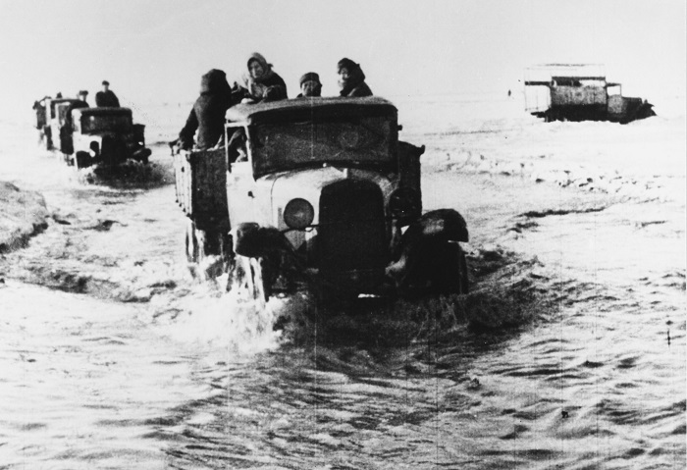
"Дорога жизни" через Ладожское озеро. Фото: www.globallookpress.com
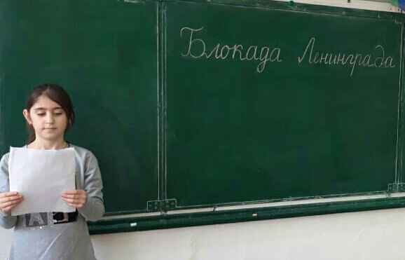

Ленинград был полностью окружён 8 сентября 1941 год. В самом начале блокады гитлеровские войска первым делом разгромили Бадаевские продовольственные склады, самые большие в городе.. После их бомбёжки еды в осаждённом врагом городе осталось на месяц. Когда в Ладоге тонули машины, везшие муку в блокадный город, а летом – с затонувших барж, ночью специальные бригады крючьями поднимали из воды мешки с мукой. Если это удавалось сделать быстро, муку ещё можно было использовать по прямому назначению, подсушив её. Однако часто она была уже окончательно испорчена водой. Тем не менее, в дело шла и такая мука!
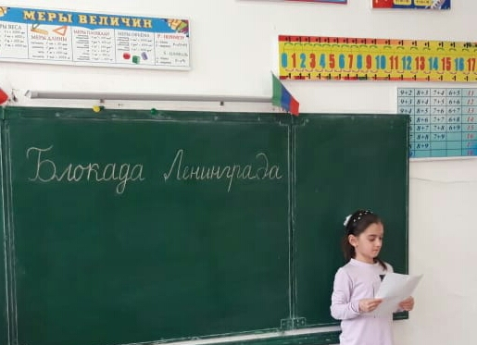
Защитники города перешли на карточный режим ещё раньше - с 18 июля 1941 года. Летнюю норму того года полагали самой человечной, щадящей. Рабочим военных производств полагалось по 800 граммов хлеба в день. Однако к началу осени ежедневную норму стали урезать всё больше и больше. Таких понижений нормы было пять.
Последнее из них случилось в декабре 41-го, когда максимальная норма составила 200 граммов хлеба для рабочих и 125 - для всех остальных. Запасы продовольствия в городе к тому времени практически подошли к концу. Продовольствие пытались доставлять с Большой земли самолётами. Но вмещалось в них немного, да и сбивали их немцы регулярно. Только с наступлением 40-градусных морозов по льду Ладожского озера была проложена автомобильная трасса - легендарная «Дорога жизни». Её устойчивая работа облегчила ситуацию с поставками хлеба и других
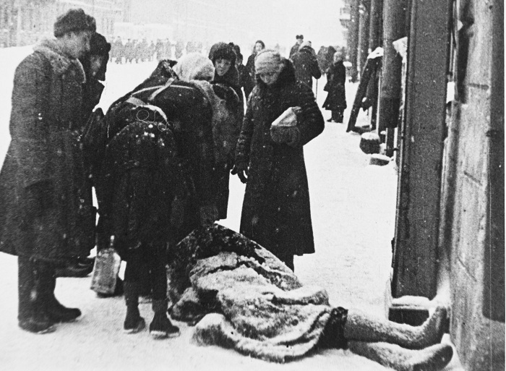
Блокадный Ленинград. Зима 1941-го.
Блокадная пайка хлеба представляла собой маленький сморщенный прямоугольник коричнево-чёрного цвета. По воспоминаниям ленинградцев, мякиш был влажным, липким, выглядел неважно.
Говорят, блокадный хлеб был без запаха и невкусным. Но пережившие осаду люди рассказывали, что этот маленький липкий чёрный кусочек обладал и удивительным запахом, и удивительным вкусом. Тот волнующий запах «хлеба жизни» ленинградцы, выдержавшие блокаду, помнили всю свою жизнь!Полностью блокада Ленинграда была снята 27 января 1944 года. Таким образом, город провёл в осаде 872 дня.
За это время, по разным данным, погибли от 600 тысяч до 1,5 миллиона человек. Их большая часть умерла от голода...

На Ладоге есть еще один удивительный памятник. Он называется “Цветок жизни”. Этот памятник поставлен в память о погибших детях блокадного Ленинграда.И мы с вами будем помнить о трудных годах, о людях, которые пережили блокаду Ленинграда. Нам с вами заботиться и помогать им.

